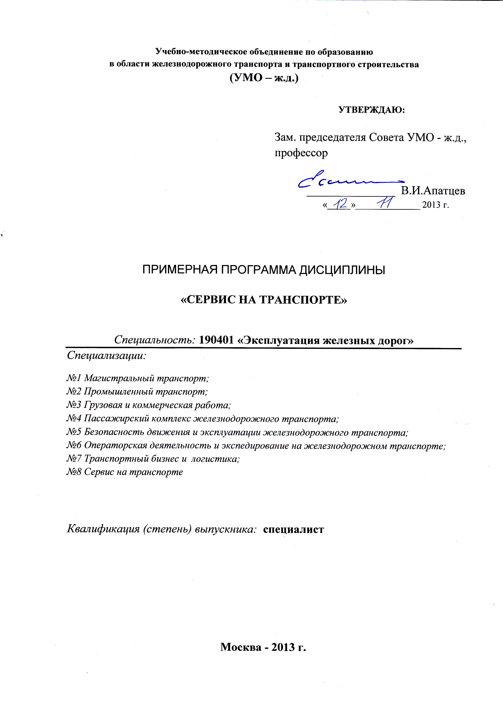
Разработчики:
МГУПС (МИИТ), доцент кафедры «Транспортный бизнес», к.т.н., доц. Е.Б. Куликова
МГУПС (МИИТ), доцент кафедры «Транспортный бизнес», к.т.н., доц. Е.В. Копылова

Эксперты:
ОАО «Российские железные дороги»,
Первый заместитель Генерального директора ЦФТО – филиала ОАО «РЖД»
С.М.Колесников
_____________________________________________________________________
(место работы) (занимаемая должность) (инициалы, фамилия)

1. ЦЕЛИ И ЗАДАЧИ ДИСЦИПЛИНЫ
1.1. Цели преподавания дисциплины
Целями изучаемой студентами специальности 190401 – «Эксплуатация железных дорог» учебной дисциплины «Сервис на транспорте», является:
- формирование у обучающихся профессиональных знаний и навыков в области сервисного обслуживания пассажиров и грузовладельцев в современных условиях.
1.2. Задачи изучения дисциплины
В результате изучения дисциплины студенты должны освоить:
- теоретические и практические основы, связанные с организацией сервисного обслуживания грузовладельцев и пассажиров, как в пути следования, так и на станциях и вокзалах.
Формирование у студентов компетенций по оказанию транспортных услуг является одной из важнейших составляющих при подготовке специалистов к разработке и реализации программ комплексного развития железнодорожного транспорта.

- МЕСТО УЧЕБНОЙ ДИСЦИПЛИНЫ В СТРУКТУРЕ ООП ВПО
Учебная дисциплина «Сервис на транспорте» относится к базовой части профессионального учебного цикла.
Базовыми дисциплинами, обеспечивающими изучение этой дисциплины являются: социология; экономика; психология и педагогика; математика; безопасность жизнедеятельности; основы маркетинга; основы транспортного бизнеса; транспортное право; общий курс транспорта; пути сообщения; транспортно-грузовые системы; управление эксплуатационной работой и качеством перевозок; управление грузовой и коммерческой работой; экономика транспорта; технические средства обеспечения безопасности на железнодорожном транспорте.
Для изучения данной дисциплины необходимы следующие знания, умения и навыки, формируемые предшествующими дисциплинами:
знание основ социологии, психологии; основных нормативных правовых документов; основ теории вероятностей, математической статистики, дискретной математики; технологии перевозочного процесса на железнодорожном транспорте; экономики предприятий железнодорожного транспорта; маркетинга и маркетинговых исследований, основ транспортного бизнеса; требований по обеспечению транспортной безопасности для объектов транспортного комплекса; методов и технических средств систем обеспечения транспортной безопасности, используемых на объектах железнодорожного транспорта; основ транспортного права;
умение проводить социологические исследования; ориентироваться в системе нормативных правовых актов, регламентирующих сферу профессиональной деятельности; применять математические методы и вычислительную технику для решения практических задач; проводить измерения, обрабатывать и представлять результаты; проводить маркетинговые исследования; выбирать технические средства и технологии с учетом экологических последствий их применения; определять основные показатели, характеризующие работу транспортных систем; определять потенциальные угрозы и действия, влияющие на защищенность объектов железнодорожного транспорта и обеспечивать выполнение мероприятий по транспортной безопасности на этих объектах в зависимости от ее различных уровней;
навыки владения методами технико-экономического обоснования принятия решений о развитии или внедрении транспортных услуг, сервисного обслуживания грузовладельцев и пассажиров; основными методами, способами и средствами планирования и реализации обеспечения транспортной безопасности при сервисном обслуживании грузовладельцев и пассажиров.
Наименования последующих учебных дисциплин: преддипломная практика; организация работы экспедиторских фирм; управление пассажирскими компаниями; взаимодействие видов транспорта.

3. ТРЕБОВАНИЕ К РЕЗУЛЬТАТАМ ОСВОЕНИЯ ДИСЦИПЛИНЫ
Процесс изучения дисциплины направлен на формирование следующих компетенций.
В результате освоения дисциплины выпускник должен обладать следующими общекультурными компетенциями (ОК):
- способностью находить организационно-управленческие решения в нестандартных ситуациях, разрабатывать алгоритмы их реализации и готовностью нести за них ответственность, владением навыками анализа учебно-воспитательных ситуаций, приемами психической саморегуляции (ОК-5);
- осознанием социальной значимости своей будущей профессии, обладанием высокой мотивацией к выполнению профессиональной деятельности (ОК-8).
Процесс изучения дисциплины направлен на формирование следующих профессиональных компетенций (ПК):
- готовностью к использованию современных методик метрологического обеспечения, стандартизации и лицензионного сопровождения процессов при организации деятельности транспортно-технологических систем (ПК-9);
- готовностью к применению логистических технологий в организации и функционировании транспортных систем (ПК-12);
- готовностью к организации рационального взаимодействия железнодорожного транспорта общего и необщего пользования, транспортно-экспедиторских компаний, логистических центров и операторов подвижного состава на железнодорожном транспорте (ПК-17);
- способностью организовать эффективную коммерческую работу на объекте железнодорожного транспорта, разрабатывать и внедрять рациональные приемы работы с пользователями транспортных услуг (ПК-18).
В результате изучения дисциплины студент должен:
Знать: принципы разработки интермодальных транспортных систем в пассажирском сообщении; функционирования транспортных пересадочных узлов; значение транспортного сервиса в перевозках грузов и пассажиров; принципы и задачи транспортного сервиса пассажиров и грузов; методику оценки соответствия представляемых услуг установленным требованиям; принципы функционирования интермодальных транспортных систем в пассажирском и грузовом сообщении; функционирования сервис-центров на вокзальных комплексах и станциях; организации сервиса пассажиров в пригородном и дальнем сообщении; оказания сервисных услуг грузовладельцам при обычных и смешанных перевозках;
Уметь: определить оптимальный набор производимых услуг в сервис-центре; параметры перевозки пассажиров в интермодальных транспортных системах; оценить значимость транспортного сервиса для пассажиров в пригородном и дальнем сообщении включая интермодальные перевозки; сопоставить предоставляемые услуги с установленными к ним требованиям; оценить параметры перевозки пассажиров в интермодальных перевозках, а также в туризме; разработать план работы сервис-центра на вокзальных комплексах и станциях; применять на практике расчёт технических и технологических параметров перевозки грузов в специализированных грузовых поездах и пассажиров в смешанных перевозках; разработать план работы отделов сервис-центра по обслуживанию пассажиров и грузовладельцев;
Владеть: методами работы отделов сервис-центров по обслуживанию пассажиров и грузовладельцев; методами организации работы совместно со структурами, обеспечивающими сервис пассажиров и грузов как в пути следования, так и на станциях и вокзалах представления услуг на транспорте; методами организации функционирования интермодальных транспортных систем в пассажирском сообщении, а также в туризме; методами организации взаимодействия железнодорожного транспорта общего и необщего пользования, транспортно-экспедиторских компаний, логистических центров и операторов подвижного состава на железнодорожном транспорте; способностью провести расчёт: эксплуатационных затрат сервис-центра, вокзального комплекса и определения оптимального набора производимых услуг; технических и технологических параметров перевозки грузов и пассажиров; параметров перевозки пассажиров в интермодальных транспортных системах.
4. Объем дисциплины и виды учебной работы
4.1. Общая трудоемкость дисциплины составляет:3 зачетные единицы, 108 часов.
Вид учебной работы | Всего часов | Семестры
Вид учебной работы | Всего часов | 9
Аудиторные занятия (всего) | 59 | 59
В том числе:
Лекции | 36 | 36
Практические занятия (ПЗ) | 18 | 18
Семинары (С) | - | -
Лабораторные работы (ЛР) | - | -
Контроль самостоятельной работы | 5 | 5
Самостоятельная работа (всего) | 49 | 49
В том числе:
Курсовой проект (работа) | - | -
Расчетно-графические работы | - | -
Реферат | - | -
Другие виды самостоятельной работы (изучение отдельных тем разделов учебной дисциплины, работа с учебной, технической и справочной литературой, информационно-справочными системами) | 49 | 49
Вид промежуточной аттестации (экзамен) |  | Зачёт с оценкой
Общая трудоемкость: час  зач. ед. | 108 | 108
Общая трудоемкость: час  зач. ед. | 3 | 3
5. Содержание дисциплины
5.1. Содержание разделов дисциплины
№  п/п | Семестр | Раздел учебной дисциплины | Краткое содержание раздела
1 | 2 | 3 | 4
1 | 9 | Общие положения | Значение сервиса на транспорте и предпосылки его развития. Основные понятия сервиса
2 | 9 | Сервис в грузовых перевозках | Структура, назначение и основные функции системы фирменного транспортного обслуживания (ЦФТО ОАО «РЖД»). Технологическое обеспечение сервисного обслуживания грузовладельцев в новых условиях. Технология формирования специализированных грузовых поездов (СГП)
3 | 9 | Сервис в пассажирских перевозках | Организация работы сервис-центров на вокзалах. Сервис пассажиров в дальнем и пригородном сообщении. Интермодальные перевозки в пассажирском сообщении. Транспортные услуги в туризме.
5.2. Разделы дисциплин и виды занятий
№ п/п | Наименование раздела дисциплины | Лекц. | Практ.  зан. | Лаб.  зан. | Семи-  нары | СРС | Всего  час.
1 | Общие положения | 6 | 0 | 0 | 0 | 1 | 7
2 | Сервис в грузовых перевозках | 10 | 4 | 0 | 0 | 2 | 16
3 | Сервис в пассажирских перевозках | 20 | 14 | 0 | 0 | 2 | 36
 | Итого: | 36 | 18 | 0 | 0 | 5 | 59
5.3.Образовательнве технологии
С целью формирования и развития профессиональных навыков студентов при изучении дисциплины «Сервис на транспорте» используются активные и интерактивные формы проведения занятий - деловые и ролевые игры, разбор конкретных ситуаций.

6. Лабораторный практикум
Лабораторные занятия планом не предусмотрены.
7. Практические занятия
№ п/п | № раздела дисциплины | Тематика практических занятий | Трудо-емкость  (час.)
1. | Общие положения | Практические занятия по данному разделу не предусмотрены | 0
2. | Сервис в грузовых перевозках | Структура, назначение и основные функции системы фирменного транспортного обслуживания (ЦФТО ОАО «РЖД»). Технологическое обеспечение сервисного обслуживания грузовладельцев в новых условиях. Технология формирования специализированных грузовых поездов (СГП) | 4
3. | Сервис в пассажирских перевозках | Организация работы сервис-центров на вокзальных комплексах. Сервис пассажиров в дальнем и пригородном сообщении. Интермодальные перевозки в пассажирском сообщении. Транспортные услуги в туризме. | 14
8. Примерная тематика курсовых проектов (работ)
а) курсовые работы
Нет
б) курсовые проекты
Нет

9. Учебно-методическое и информационное обеспечение дисциплины:
а) основная литература:
№ п/п | Наименование | Автор(ы) | Год и место издания | Используется при изучении разделов | Семестр
1 | Сервис на транспорте. Часть 1 Сервис в пассажирских перевозках (В примерах и задачах). | Киселёв А.Н., Куликова Е.Б.. | М.:МИИТ, 2005. – 59 с. | 1 – 3 | 9
2 | Сервис на транспорте. Часть II Сервис в грузовых перевозках (в примерах и задачах). | Киселёв А.Н., Куликова Е.Б.. | М.:МИИТ, 2008. – 66 с. | 1 – 3 | 9
3 | Сервис на транспорте (железнодорожном): Учебник для вузов | Иловайский Н.Д., Киселёв А.Н. | М.: Маршрут, 2003. – 585 с. | 1 – 3 | 9
4 | Сервис на транспорте (железнодорожном) | Копылова Е.В., Куликова Е.Б. | М.:МИИТ, 2009. – 216 с. | 1 – 3 | 9
5 | Маркетинг на транспорте | Абрамов А.П., Галабурда В.Г., Иванова Е.А. | М.: Желдориздат. – 2001. – 329с. | 1 – 3 | 9

б) дополнительная литература:

№ п/п | Наименование | Автор(ы) | Год и место издания | Используется при изучении разделов | Семестр
1 | Организация работы сервис-центра на вокзале» | Киселёв А.Н., Куликова Е.Б. | М.:МИИТ, 2003. – 54 с. | 3 | 9
2 | Услуги, предоставляемые пассажирам на федеральном железнодорожном транспорте. Типовая методика оценки соответствия услуг установленным требованиям | СТ ССФЖТ ЦЛ 040-99/ МПС РФ | М.: - 1999. – 33с. | 3 | 9
в) программное обеспечение:
г) базы данных, информационно-справочные и поисковые системы: Google, Yandex, Rambler, Mail.ru, Social media маркетинг, базы данных ОАО «РЖД».
10. Материально-техническое обеспечение дисциплины:
Требования к аудиториям (помещениям, кабинетам) для проведения занятий с указаниям соответствующего оснащения: учебная аудитория для проведения лабораторных и практических занятий по дисциплине «Сервис на транспорте» должна быть оборудована ауди- и видеоаппаратурой для демонстрации видеофильмов и слайдшоу, а также иметь возможность подключения к локальным и внешним компьютерным сетям для пользования информационно-справочными и поисковыми системами.

11. ОЦЕНОЧНЫЕ СРЕДСТВА ДЛЯ ТЕКУЩЕГО КОНТРОЛЯ УСПЕВАЕМОСТИ, ПРОМЕЖУТОЧНОЙ АТТЕСТАЦИИ ПО ИТОГАМ ОСВОЕНИЯ ДИСЦИПЛИНЫ
№  п/п | № семестра | Раздел учебной дисциплины | Виды контроля (текущий контроль, промежуточная аттестация, итоговый аттестация) | Оценочные средства
1 | 2 | 3 | 4 | 5
1 | 9 | 1.Общие положения  2.Сервис в грузовых перевозках  3. Сервис в пассажирских перевозках | Текущий контроль | Тестирование
1 | 9 |  | Промежуточная аттестация | Зачет с оценкой
Контрольные вопросы:
1. Основные термины и определения сервиса на транспорте.
2. Основы сервисологии.
3. Понятия сервиса и сервисное обслуживание.
4. Транспортный продукт. Товар. Услуга.
5. Принципы транспортного сервиса.
6. Основные задачи транспортного сервиса.
7. Значение маркетинговых исследований в сервисном обслуживании клиентов на железнодорожном транспорте.
8. Сегментирование транспортного рынка.
9. Сегментация транспортного рынка по производителям и конкурентам.
10. Оценка сегментации транспортного рынка.
11. Структура, назначение и основные функции системы фирменного транспортного обслуживания.
12. Дочерние и зависимые общества ОАО «РЖД» в области оказания услуг грузовладельцам.
13. Категории специализированных грузовых поездов.
14. Технология формирования специализированных грузовых вагонов.
15. Структуры и бизнес-единицы «Пассажирский комплекс» Холдинга ОАО «РЖД»
16. Вокзальный комплекс в структуре управления пассажирским комплексом.
17. Принципы разработки и функционирования интермодальных транспортных систем в пассажирском сообщении.
18. Принципы функционирования транспортных пересадочных узлов.
19. Параметры перевозки пассажиров в интермодальных транспортных системах.
20. Сервисное обслуживание пассажиров на вокзальных комплексах.
21. Оценка эффективности функционирования вокзального комплекса.
22. Понятия комплексной системы управления качеством обслуживания клиентов на железнодорожном транспорте.
23. Назначение и структура сервис-центров на вокзальных комплексах.
24. Принципы работы сервис-центров и вокзальных комплексов.
25. Перспективы развития пассажирского комплекса.
26. Сервисное обслуживание пассажиров в дальнем сообщении.
27. Принципы выбора рациональных схем формирования пассажирских поездов.
28. Принципы определения рациональных пределов изменения стоимости проезда в различных типах вагонов в поездах дальнего следования.
29. Принципы организации сервисного обслуживания изменяющегося по структуре и величине пассажиропотока поездами дальнего следования переменной составности.
30. Использование вагонов различной классности и поездов различных категорий для освоения пригородного пассажиропотока.
31. Виды железнодорожных туров.
32. Варианты схем прокладки туристических поездов на графике движения поездов.
33. Варианты формирования различных туристических продуктов с участием железнодорожного транспорта.

